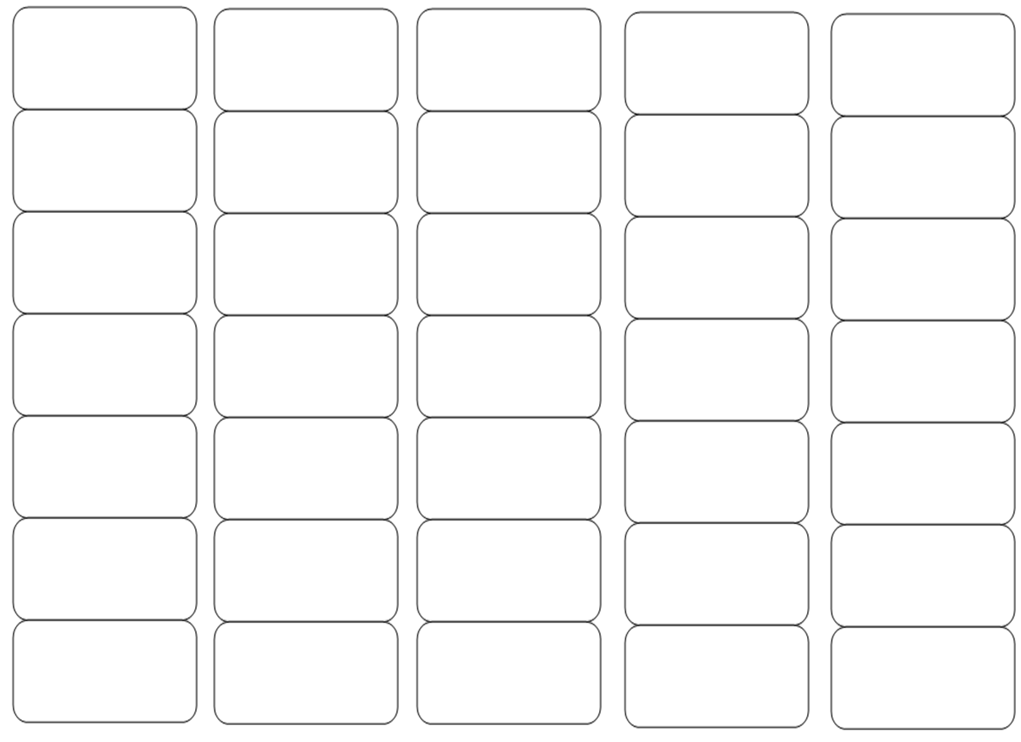
Ermeniler ile mücadele edildi.
İlk kapanan cephedir.
DOĞU CEPHESİ
Kazım Karabekir komutasındaki 15. Kolordu kazandı.
Ermeniler ile TBMM arasında Gümrü Antlaşması yapıldı.
Bu antlaşma
TBMM hükümetinin imzaladığı ilk antlaşmadır.

Bu antlaşma
TBMM hükümetinin imzaladığı ilk antlaşmadır.

Ermeniler ile TBMM arasında Gümrü Antlaşması yapıldı.
Kazım Karabekir komutasındaki 15. Kolordu kazandı.
DOĞU CEPHESİ
İlk kapanan cephedir.
Ermeniler ile mücadele edildi.
Ermeniler ile mücadele edildi.
İlk kapanan cephedir.
DOĞU CEPHESİ
Kazım Karabekir komutasındaki 15. Kolordu kazandı.
Ermeniler ile TBMM arasında Gümrü Antlaşması yapıldı.
Bu antlaşma
TBMM hükümetinin imzaladığı ilk antlaşmadır.

DOĞU CEPHESİ
Ermeniler ile mücadele edildi.
Ermeniler ile mücadele edildi.
Bu antlaşma
TBMM hükümetinin imzaladığı ilk antlaşmadır.

Ermeniler ile TBMM arasında Gümrü Antlaşması yapıldı.
Kazım Karabekir komutasındaki 15. Kolordu kazandı.
İlk kapanan cephedir.
İlk kapanan cephedir.
Bu antlaşma
TBMM hükümetinin imzaladığı ilk antlaşmadır.

Ermeniler ile TBMM arasında Gümrü Antlaşması yapıldı.
Kazım Karabekir komutasındaki 15. Kolordu kazandı.
DOĞU CEPHESİ
GÜNEY
CEPHESİ
GÜNEY
CEPHESİ
Fransızlar ile mücadele edildi.
Halkının oluşturduğu Kuva-yi Milliye birlikleri kazandı.
Halkının oluşturduğu Kuva-yi Milliye birlikleri kazandı.
Fransızlar ile mücadele edildi.
Fransızlar ile mücadele edildi.
Halkının oluşturduğu Kuva-yi Milliye birlikleri kazandı.
GÜNEY
CEPHESİ
Fransa ile TBMM arasında Ankara Antlaşması yapıldı.
KAHRAMANLARIMIZ
Maraş’ta Sütçü İmam,
Antep’te Şahin Bey,
Urfa’da Ali Saip Bey,
Adana’da Tayyar Rahmiye Hanım
Antep - Gazi, Maraş - Kahraman, Urfa - Şanlı unvanını aldı.
Fransa ile TBMM arasında Ankara Antlaşması yapıldı.
KAHRAMANLARIMIZ
Maraş’ta Sütçü İmam,
Antep’te Şahin Bey,
Urfa’da Ali Saip Bey,
Adana’da Tayyar Rahmiye Hanım
Antep - Gazi, Maraş - Kahraman, Urfa - Şanlı unvanını aldı.
Antep - Gazi, Maraş - Kahraman, Urfa - Şanlı unvanını aldı.
KAHRAMANLARIMIZ
Maraş’ta Sütçü İmam,
Antep’te Şahin Bey,
Urfa’da Ali Saip Bey,
Adana’da Tayyar Rahmiye Hanım
Fransa ile TBMM arasında Ankara Antlaşması yapıldı.
GÜNEY
CEPHESİ
Fransa ile TBMM arasında Ankara Antlaşması yapıldı.
Fransa ile TBMM arasında Ankara Antlaşması yapıldı.
Halkının oluşturduğu Kuva-yi Milliye birlikleri kazandı.
Halkının oluşturduğu Kuva-yi Milliye birlikleri kazandı.
Fransızlar ile mücadele edildi.
Antep - Gazi, Maraş - Kahraman, Urfa - Şanlı unvanını aldı.
KAHRAMANLARIMIZ
Maraş’ta Sütçü İmam,
Antep’te Şahin Bey,
Urfa’da Ali Saip Bey,
Adana’da Tayyar Rahmiye Hanım
Antep - Gazi, Maraş - Kahraman, Urfa - Şanlı unvanını aldı.
KAHRAMANLARIMIZ
Maraş’ta Sütçü İmam,
Antep’te Şahin Bey,
Urfa’da Ali Saip Bey,
Adana’da Tayyar Rahmiye Hanım
Fransızlar ile mücadele edildi.
GÜNEY
CEPHESİ
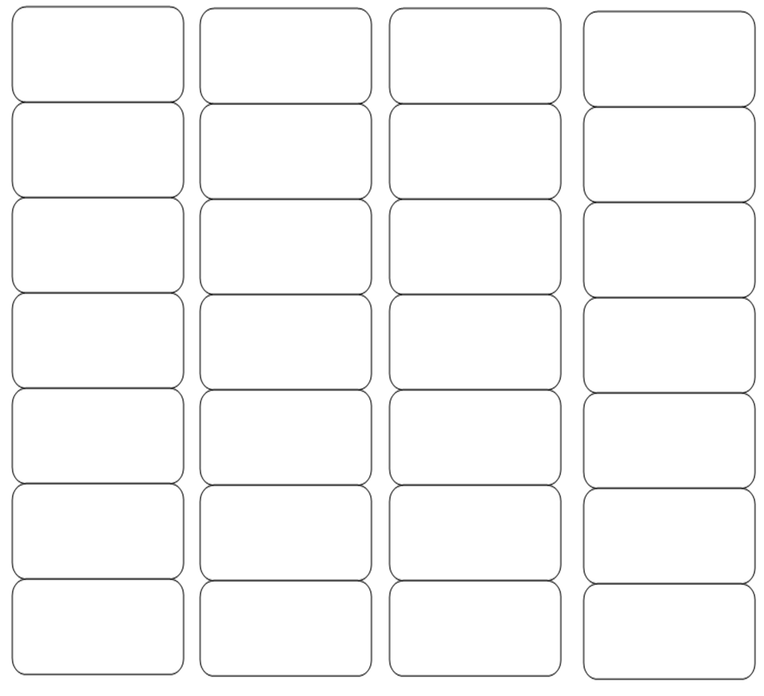
LOZAN BARIŞ
ANTLAŞMASI
24 TEMMUZ 1923

MUDANYA ATEŞKES ANTLAŞMASI
11 EKİM 1922
İtilaf Devletleri
ateşkes istedi.
KAHRAMANLARIMIZ
Gazeteci Hasan Tahsin, Kastamonulu Şerife Bacı, Yörük Ali Efe
BÜYÜK TAARRUZ VE BAŞKOMUTANLIK MEYDAN MUHAREBESİ
Yurdumuz düşmanlardan temizlendi.

SAKARYA MEYDAN SAVAŞI Türk ordusunun zaferiyle sonuçlandı. Atatürk'e Mareşallik ve Gazilik rütbesi verildi.
2.İNÖNÜ SAVAŞI İsmet Paşa komutasındaki düzenli ordu yeniden kazandı.
Yunanlılar ve onları destekleyen İngilizler ile mücadele edildi.
BATI
CEPHESİ
TEKÂLİF-İ MİLLİYE EMİRLERİ Halktan Türk ordusunun ihtiyaçları için yardım istendi.
Lozan Barış Antlaşması ile yeni kurulan Türk devleti
tüm dünya tarafından tanınmış oldu.
KÜTAHYA - ESKİŞEHİR SAVAŞI Ordumuzun eksiği olduğundan Türk ordusu yenildi ve Sakarya Nehrinin doğusuna çekildi.
1.İNÖNÜ SAVAŞI İsmet Paşa komutasındaki düzenli ordu kazandı.
BATI CEPHESİ
1.İNÖNÜ SAVAŞI İsmet Paşa komutasındaki düzenli ordu kazandı.
TEKÂLİF-İ MİLLİYE EMİRLERİ Halktan Türk ordusunun ihtiyaçları için yardım istendi.
KÜTAHYA - ESKİŞEHİR SAVAŞI Ordumuzun eksiği olduğundan Türk ordusu yenildi ve Sakarya Nehrinin doğusuna çekildi.
Lozan Barış Antlaşması ile yeni kurulan Türk devleti
tüm dünya tarafından tanınmış oldu.
LOZAN BARIŞ
ANTLAŞMASI
24 TEMMUZ 1923

MUDANYA ATEŞKES ANTLAŞMASI
11 EKİM 1922
İtilaf Devletleri
ateşkes istedi.
KAHRAMANLARIMIZ
Gazeteci Hasan Tahsin, Kastamonulu Şerife Bacı, Yörük Ali Efe
BÜYÜK TAARRUZ VE BAŞKOMUTANLIK MEYDAN MUHAREBESİ
Yurdumuz düşmanlardan temizlendi.

SAKARYA MEYDAN SAVAŞI Türk ordusunun zaferiyle sonuçlandı. Atatürk'e Mareşallik ve Gazilik rütbesi verildi.
2.İNÖNÜ SAVAŞI İsmet Paşa komutasındaki düzenli ordu yeniden kazandı.
Yunanlılar ve onları destekleyen İngilizler ile mücadele edildi.
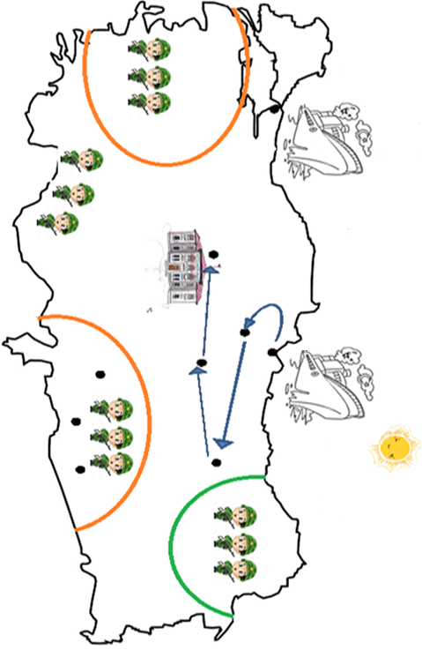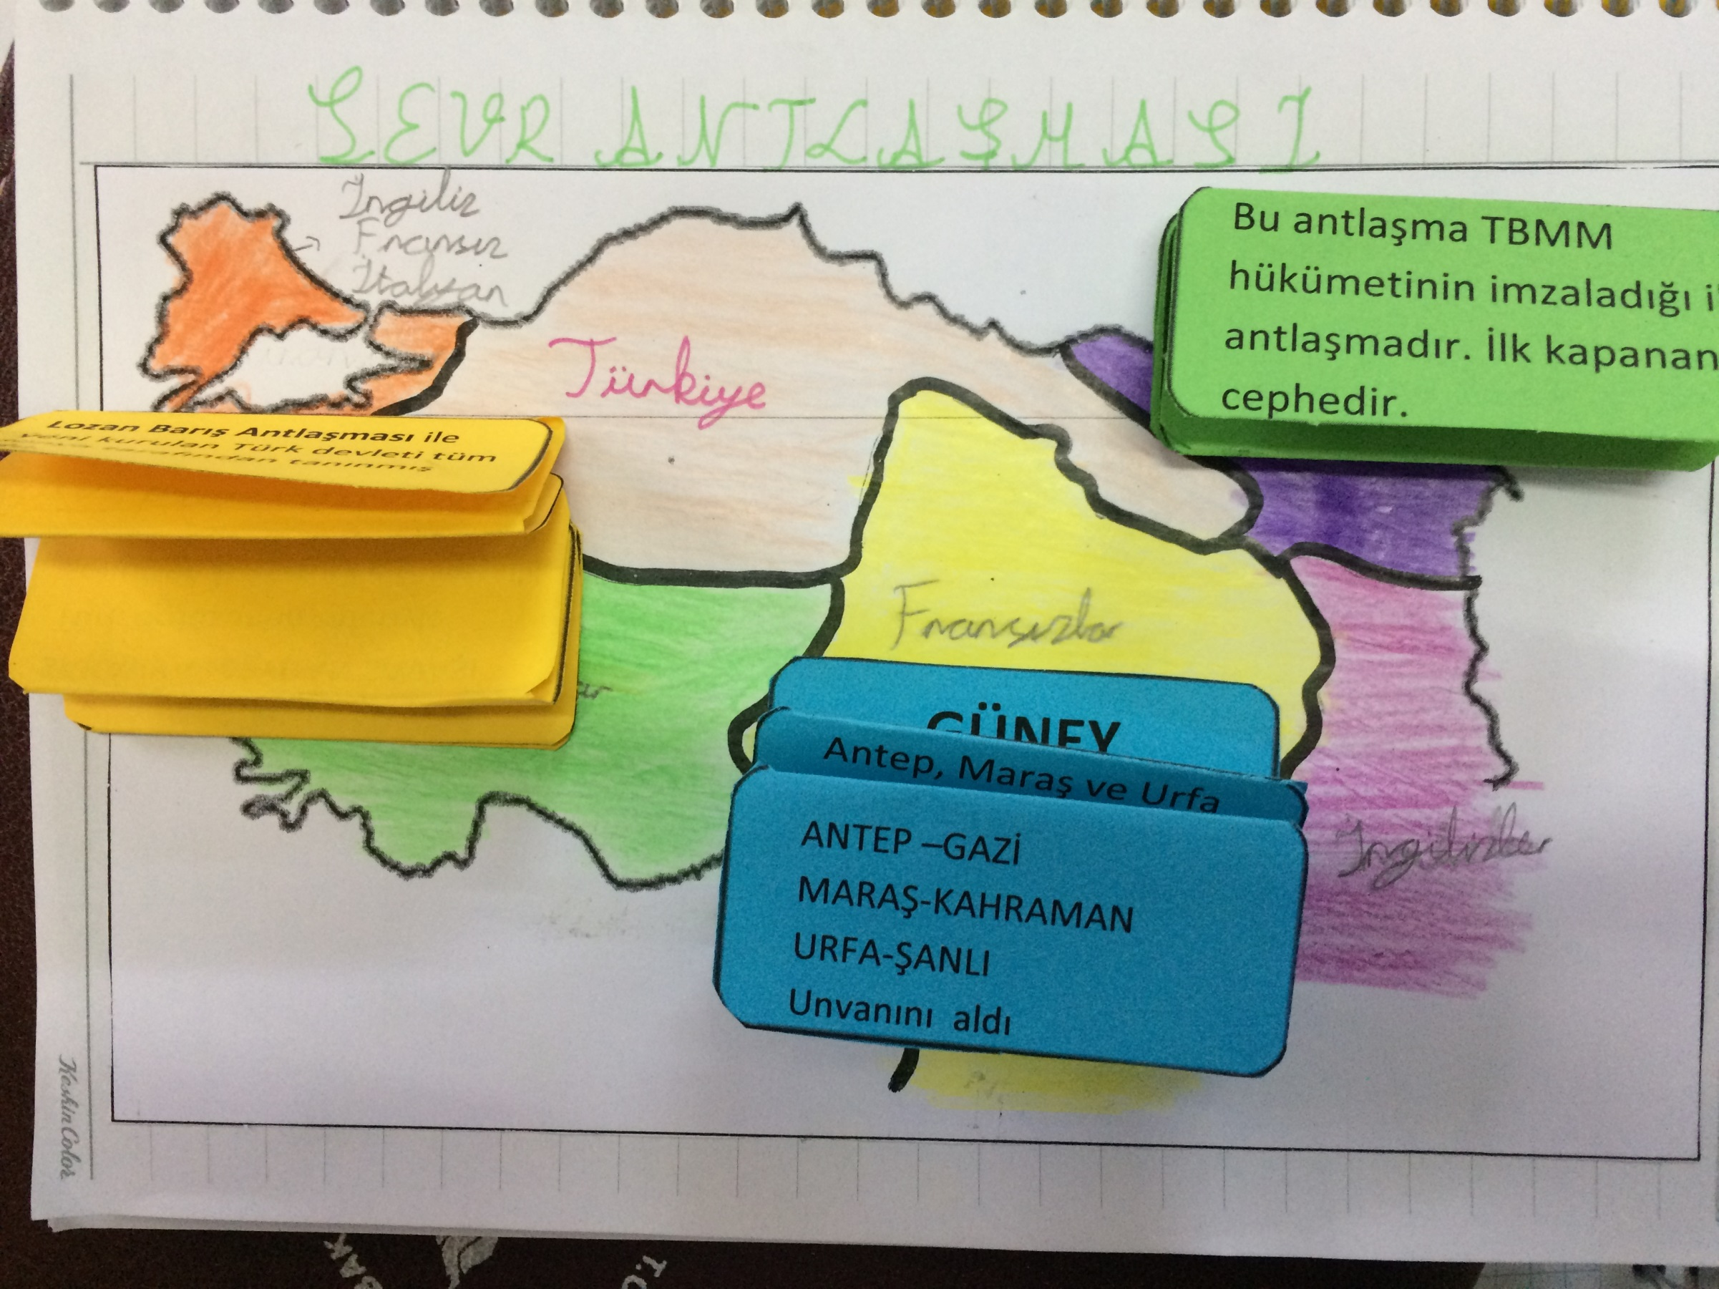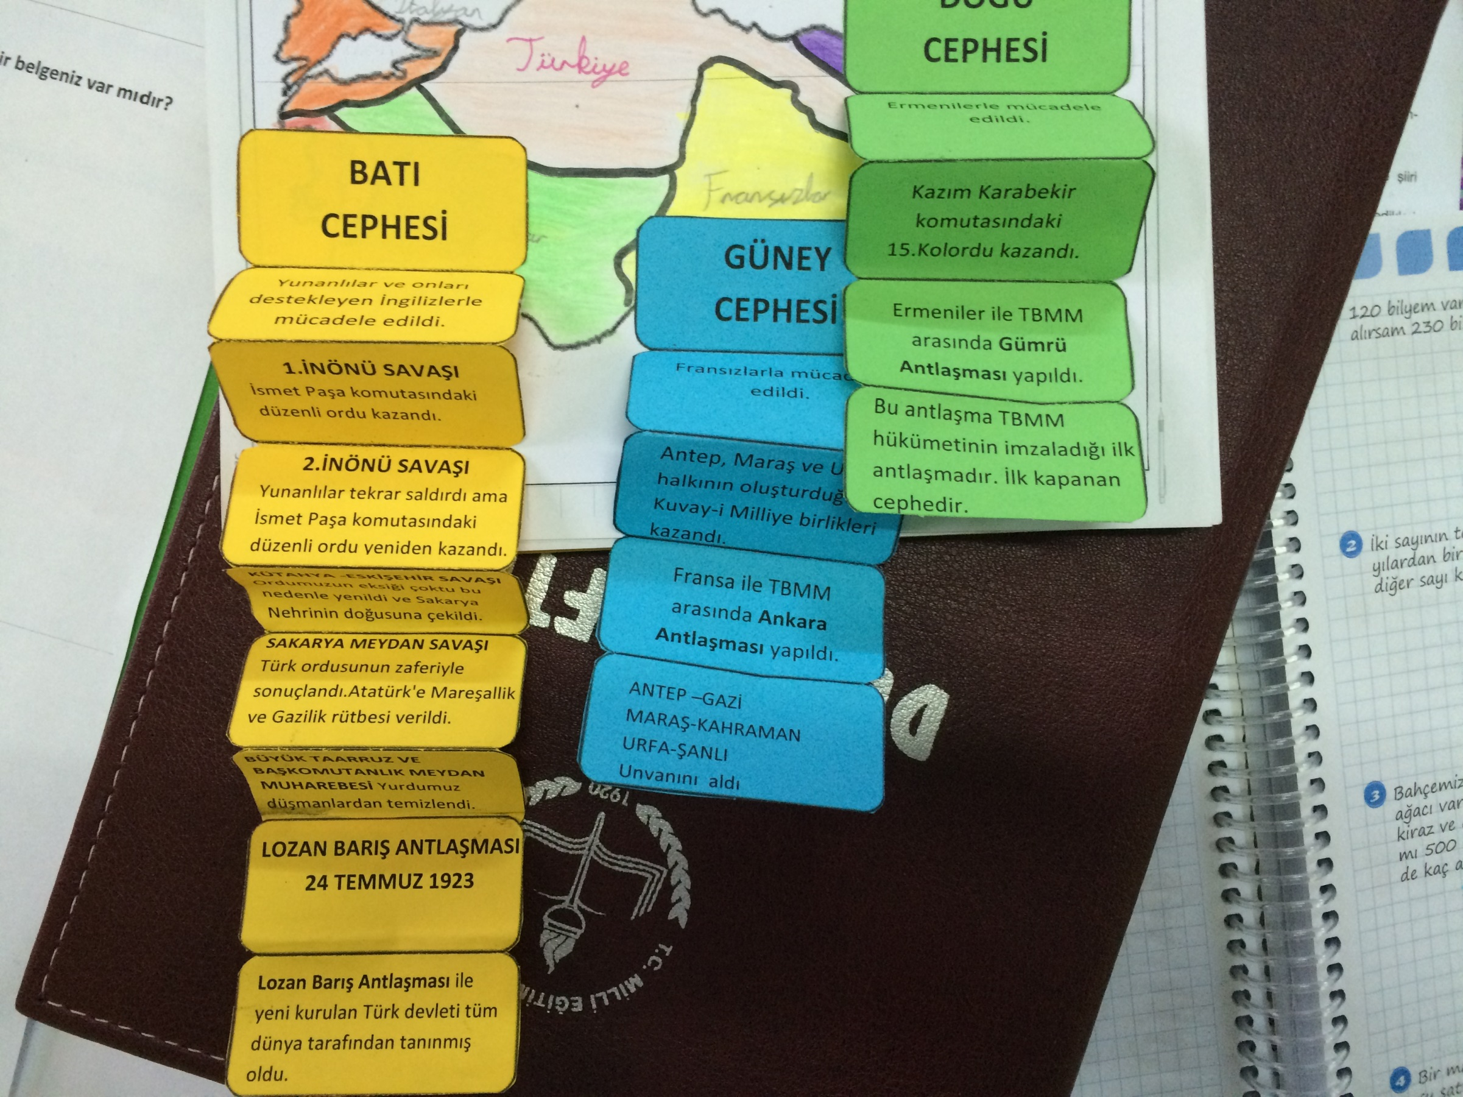
İSTİKLAL YOLU  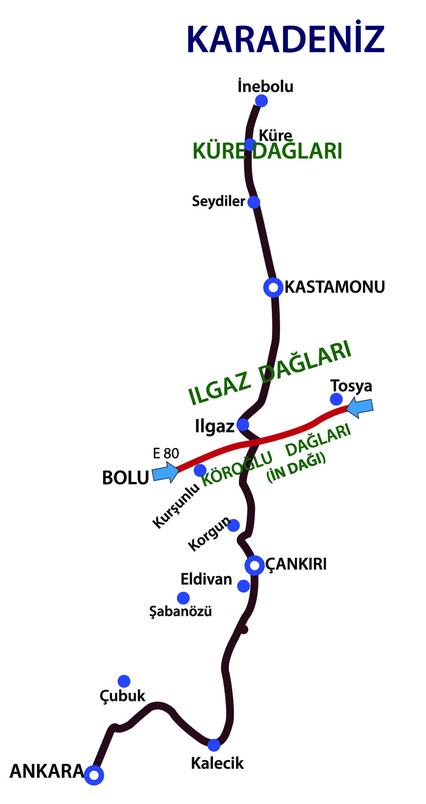 | İSTİKLAL YOLU | İSTİKLAL YOLU | İSTİKLAL YOLU | İSTİKLAL YOLU
İSTİKLAL YOLU | İSTİKLAL YOLU | İSTİKLAL YOLU | İSTİKLAL YOLU | İSTİKLAL YOLU

